

计算机系统结构课程设计实验报告

实验一：MIPS五阶段流水线CPU的改造

院系： 计算机科学与技术学院
专业： 计算机科学与技术
姓名： 毛星博
学号： 2351520
指导老师： 郭玉臣
完成时间： 2026年4月2日

一、实验环境和整体介绍
1.1 实验环境部署与硬件配置说明
操作系统环境：Windows 11 24H2 64位
开发环境：vivado2018.3
硬件配置：Xilinix NEXYS4 DDR Artix-7
测试环境：MARS4.5

1.2 实验目的
- 回顾 MIPS 五阶段流水线 CPU 的基本结构
- 学习教学用 CPU 各模块的编写以及模块之间的连接结构
- 加深对 Verilog 语言的理解以及对硬件开发的理解
- 为之后移植操作系统做准备工作

1.3 实验内容
改造 54 条指令 MIPS 流水线 CPU，支持到 89 条指令，实现 CP0、异常处理。
本次实验新增的 35 条指令如下：
- 移动操作指令： movn、movz
- 算术操作指令： clo、madd、maddu、msub、msubu
- 转移指令： b、bal、bgezal、bgtz、blez、bltz、bltzal
- 加载存储指令： ll、lwl、lwr、sc、swl、swr
- 异常相关指令： tge、tgeu、tlt、tltu、tne、teqi、tgei、tgeiu、tlti、tltiu、tnei
- 其他指令： nop、ssnop、sync、pref
本次实验我选择的是上学期自己设计的CPU，在原先的基础上，修改为大端模式，并将其指令集从原先的53条扩展到89条。

1.4 实验步骤
（1）测试程序准备与指令存储初始化
使用 MARS 生成测试程序机器码，转换为 COE 初始化文件后加载到指令存储器。
（2）指令集扩展与控制器译码完善
在控制器中补充新增指令的 opcode/funct 译码与控制信号生成，覆盖移动类、算术逻辑类、转移分支类、访存类、Trap 类、CP0 相关与特殊指令。完善寄存器写使能、访存使能、写回来源、ALU 操作选择、目的寄存器选择等控制路径。
（3）数据通路与执行单元扩展
在执行级和写回级补充新增指令的数据通路，包括乘法结果写回路径、MDU 相关通路、访存操作类型扩展、CP0 读写通路等，确保新增指令在 IF-ID-EX-MEM-WB 五级流水中可正确传递与提交。
（4）CP0、异常与中断机制实现
完善 CP0 的 Status、Cause、EPC、Count、Compare 等关键寄存器行为，实现 syscall、break、trap、eret 的异常进入与返回流程，修正异常入口地址及 EPC 保存逻辑。进一步实现 Count/Compare 定时中断触发与中断确认清除流程。
（5）仿真验证与错误判定
构建测试平台，按测试程序规则监测 ANSCODE：若出现 -1 到 -10 则定位对应测试函数失败；若低半字为 0x0001 且高半字可随定时中断递增，则判定通过。
（6）下板
下载比特流到板子上，验证数码管显示地址对应的数据单元。最终观测到“低半字显示 0x0001，高半字随时钟中断持续计数”，与测试说明一致。

二、指令与数据通路设计
2.1 新增的34条指令说明
1.movn
·格式：movn rd,rs,rt
·描述：if rt ≠ 0 then rd ← rs，判断地址为 rt 的通用寄存器的值，如果不为零，
那么将地址为 rs 的通用寄存器的值赋给地址为 rd 的通用寄存器；反之，保持地
址为 rd 的通用寄存器不变。movn 即为 Move Conditional on Not Zero 的意思。
·部件：PC, NPC, IMEM, RegFile
2.movz
·格式：movz rd,rs,rt
·描述：if rt = 0 then rd ← rs，与 movn 相反，判断地址为 rt 的通用寄存器的
值，如果为零，那么将地址为 rs 的通用寄存器的值赋给地址为 rd 的通用寄存
器；反之，保持地址为 rd 的通用寄存器不变。movn 即为 Move Conditional on
Zero 的意思。
·部件：PC, NPC, IMEM, RegFile
3.clo
·格式：clo rd,rs
·描述：rd ← coun_leading_ones rs，对地址为 rs 的通用寄存器的值，从其最
高位开始向最低位方向检查，直到遇到值为“0”的位，将该位之前“1”的个数
保存到地址为 rd 的通用寄存器中，如果地址为 rs 的通用寄存器的所有位都为
1(即 OxFFFFFFFF)，那么将 32 保存到地址为 rd 的通用寄存器中。
·部件：PC, NPC, IMEM, RegFile
4.madd
·格式：madd rs,rt
·描述：{HI, LO}←{HI, LO}+ rs × rt，将地址为 rs 的通用寄存器的值与地址
为 rt 的通用寄存器的值作为有符号数进行乘法运算，运算结果与{HI, LO}相加，
相加的结果保存到{HI, LO}中。此处{HI, LO}表示 HI、LO 寄存器连接形成的 64
位数，HI 是高 32 位，LO 是低 32 位。
·部件：PC, NPC, IMEM, RegFile,HI,LO
5.maddu
·格式：maddu rs,rt
·描述：{HI, LO}←{HI, LO}+ rs × rt，将地址为 rs 的通用寄存器的值与地址
为 rt 的通用寄存器的值作为无符号数进行乘法运算，运算结果与{HI, LO}相加，
相加的结果保存到{HI, LO}中。此处{HI, LO}表示 HI、LO 寄存器连接形成的 64
位数，HI 是高 32 位，LO 是低 32 位。
·部件：PC, NPC, IMEM, RegFile,HI,LO
6.msub
·格式：msub rs,rt
·描述：{HI, LO}←{HI, LO}- rs × rt，将地址为 rs 的通用寄存器的值与地址
为 rt 的通用寄存器的值作为有符号数进行乘法运算，运算使用{HI, LO}减去乘法
结果，相减的结果保存到{HI, LO}中。
·部件：PC, NPC, IMEM, RegFile,HI,LO
7.msubu
·格式：msubu rs,rt
·描述：{HI, LO}←{HI, LO}- rs × rt，将地址为 rs 的通用寄存器的值与地址
为 rt 的通用寄存器的值作为无符号数进行乘法运算，运算使用{HI, LO}减去乘法
结果，相减的结果保存到{HI, LO}中。
·部件：PC, NPC, IMEM, RegFile,HI,LO
8.b
·格式：b offset
·描述：无条件转移，b 指令可以认为是 beq 指令的特殊情况，当 beq 指令的
rs、rt 都等于 0 时，即为 b 指令。
·部件：PC, NPC, IMEM, RegFile, ALU, EXT18, ADD
9.bal
·格式：bal offset
·描述：无条件转移，并且将转移指令后面第 2 条指令的地址作为返回地址，保
存到通用寄存器$31。bal 指令是 bgezal 指令的特殊情况，当 bgezal 指令的 rs 为
0 时，就是 bal 指令。
·部件：PC, NPC, IMEM, RegFile, ALU, EXT18, ADD
10.bgezal
·格式：bgezal rs, offset
·描述：if rs ≥ 0 then branch，如果地址为 rs 的通用寄存器的值大于等于 0，那
么发生转移，并且将转移指令后面第 2 条指令的地址作为返回地址，保存到通用
寄存器$31。
·部件：PC, NPC, IMEM, RegFile, ALU, EXT18, ADD
11.bgtz
·格式：bgtz rs, offset
·描述：if rs > 0 then branch，如果地址为 rs 的通用寄存器的值大于零，那么
发生转移。
·部件：PC, NPC, IMEM, RegFile, ALU, EXT18, ADD
12.blez
·格式：blez rs, offset
·描述：if rs ≤ 0 then branch，如果地址为 rs 的通用寄存器的值小于等于零，
那么发生转移。
·部件：PC, NPC, IMEM, RegFile, ALU, EXT18, ADD
13.bltz
·格式：bltz rs, offset
·描述：if rs < 0 then branch，如果地址为 rs 的通用寄存器的值小于 0，那么发生
转移。
·部件：PC, NPC, IMEM, RegFile, ALU, EXT18, ADD
14.bltzal
·格式：bltzal rs, offset
·描述：if rs < 0 then branch，如果地址为 rs 的通用寄存器的值小于 0，那么发生
转移，并且将转移指令后面第 2 条指令的地址作为返回地址，保存到通用寄存器
$31。
·部件：PC, NPC, IMEM, RegFile, ALU, EXT18, ADD
15.ll
·格式：ll rt, offset(base)
·描述：从内存中指定的加载地址处，读取一个字节，然后符号扩展至 32 位，
保存到地址为 rt 的通用寄存器中。
·部件：PC, NPC, IMEM, RegFile, ALU, EXT16, DMEM
16.lwl
·格式：lwl rt, offset(base)
·描述：从内存中指定的加载地址处，加载一个字的最高有效部分。lwl 指令对
加载地址没有要求，从而允许地址非对齐加载，这是与 lh、lhu、lw 指令的不同
之处。在大端模式、小端模式下，lwl 指令的效果不同。
·部件：PC, NPC, IMEM, RegFile, ALU, EXT16, DMEM
17.lwr
·格式：lwr rt, offset(base)
·描述：从内存中指定的加载地址处，加载一个字的最低有效部分。
·部件：PC, NPC, IMEM, RegFile, ALU, EXT16, DMEM
18.sc
·格式：sc rt, offset(base)
·描述：如果 RMW 序列没有受到干扰，也就是 LLbit 为 l，那么将地址为 rt 的
通用寄存器的值保存到内存中指定的存储地址处，同时设置地址为 rt 的通用寄
存器的值为 1，设置 LLbit 为 0。如果 RMW 序列受到了干扰，也就是 LLbit 为
0，那么不修改内存，同时设置地址为 rt 的通用寄存器的值为 0。
·部件：PC, NPC, IMEM, RegFile, ALU, EXT16, DMEM
19.swl
·格式：swl rt, offset(base)
·描述：将地址为 rt 的通用寄存器的高位部分存储到内存中指定的地址处，存储
地址的最后两位确定了要存储 rt 通用寄存器的哪几个字节。swl 指令对存储地址
没有对齐要求，这是与 sh、sw 指令的不同之处。在大端模式、小端模式下，swl
指令的效果不同。
·部件：PC, NPC, IMEM, RegFile, ALU, EXT16, DMEM
20.swr
·格式：swr rt, offset(base)
·描述：将地址为 rt 的通用寄存器的低位部分存储到内存中指定的地址处。
·部件：PC, NPC, IMEM, RegFile, ALU, EXT16, DMEM
21.tge
·格式：tge rs, rt
·描述：if GPR[rs] ≥ GPR[rt] then trap，将地址为 rs 的通用寄存器的值，与
地址为 rt 的通用寄存器的值作为有符号数进行比较，如果前者大于等于后者，那
么引发自陷异常。
·部件：PC, NPC,CP0,IMEM,RegFiles,ALU
22.tgeu
·格式：tgeu rs, rt
·描述：if GPR[rs] ≥ GPR[rt] then trap，将地址为 rs 的通用寄存器的值，与
地址为 rt 的通用寄存器的值作为无符号数进行比较，如果前者大于等于后者，那
么引发自陷异常。
·部件：PC, NPC,CP0,IMEM,RegFiles,ALU
23.tlt
·格式：tlt rs, rt
·描述：if GPR[rs] < GPR[rt] then trap，将地址为 rs 的通用寄存器的值，与地
址为 rt 的通用寄存器的值作为有符号数进行比较，如果前者小于后者，那么引发
自陷异常。
·部件：PC, NPC,CP0,IMEM,RegFiles,ALU
24.tltu
·格式：tltu rs, rt
·描述：if GPR[rs] < GPR[rt] then trap，将地址为 rs 的通用寄存器的值，与地
址为 rt 的通用寄存器的值作为无符号数进行比较，如果前者小于后者，那么引发
自陷异常。
·部件：PC, NPC,CP0,IMEM,RegFiles,ALU
25.tne
·格式：tne rs, rt
·描述：if GPR[rs] ≠ GPR[rt] then trap，将地址为 rs 的通用寄存器的值，与
地址为 rt 的通用寄存器的值进行比较，如果不相等，那么引发自陷异常。
·部件：PC, NPC,CP0,IMEM,RegFiles,ALU
26.teqi
·格式：teqi rs, immediate
·描述：if GPR[rs] = sign_extended(immediate) then trap，将地址为 rs 的通用寄存
器的值，与指令中 16 位立即数符号扩展至 32 位后的值进行比较，如果两者相
等，那么引发自陷异常。
·部件：PC, NPC,CP0,IMEM,RegFiles,ALU
27.tgei
·格式：tgei rs, immediate
·描述：if GPR[rs] ≥ sign_extended(immediate) then trap，将地址为 rs 的通用寄
存器的值，与指令中 16 位立即数符号扩展至 32 位后的值作为有符号数进行比
较，如果前者大于等于后者，那么引发自陷异常。
·部件：PC, NPC,CP0,IMEM,RegFiles,ALU
·数据通路：
28.tgeiu
·格式：tgeiu rs, immediate
·描述：if GPR[rs] ≥ sign_extended(immediate) then trap，将地址为 rs 的通用寄
存器的值，与指令中 16 位立即数符号扩展至 32 位后的值作为无符号数进行比
较，如果前者大于等于后者，那么引发自陷异常。
·部件：PC, NPC,CP0,IMEM,RegFiles,ALU
29.tlti
·格式：tlti rs, immediate
·描述：if GPR[rs] ＜ sign_extended(immediate) then trap，将地址为 rs 的通用寄
存器的值，与指令中 16 位立即数符号扩展至 32 位后的值作为有符号数进行比
较，如果前者小于后者，那么引发自陷异常。
·部件：PC, NPC,CP0,IMEM,RegFiles,ALU
30.tltiu
·格式：tltiu rs, immediate
·描述：if GPR[rs] ＜ sign_extended(immediate) then trap，将地址为 rs 的通用寄
存器的值，与指令中 16 位立即数符号扩展至 32 位后的值作为无符号数进行比
较，如果前者小于后者，那么引发自陷异常。
·部件：PC, NPC,CP0,IMEM,RegFiles,ALU
31.tnei
·格式：tnei rs, immediate
·描述：if GPR[rs] ≠ sign_extended(immediate) then trap，将地址为 rs 的通用寄
存器的值，与指令中 16 位立即数符号扩展至 32 位后的值进行比较，如果两者不
相等，那么引发自陷异常。
·部件：PC, NPC,CP0,IMEM,RegFiles,ALU
32.nop
·描述：空指令。
33.ssnop
·描述：一种特殊类型的空指令，此次实验中实现的 MIPS CPU 中与 nop 的作用
相同，所以可以按照 nop 指令的处理方式来处理 ssnop 指令。
34.sync
·描述：用于保证加载、存储操作的顺序。此次实验中实现的 MIPS CPU 中，售
加载、存储操作是严格按照指令顺序执行的，所以可将 sync 指令当作 nop 指令
处理。
35.pref
·描述：用于缓存预取。此次实验中实现的 MIPS CPU 中没有实现缓存，所以可
将 pref 指令当作 nop 指令处理。

2.2 整体数据通路
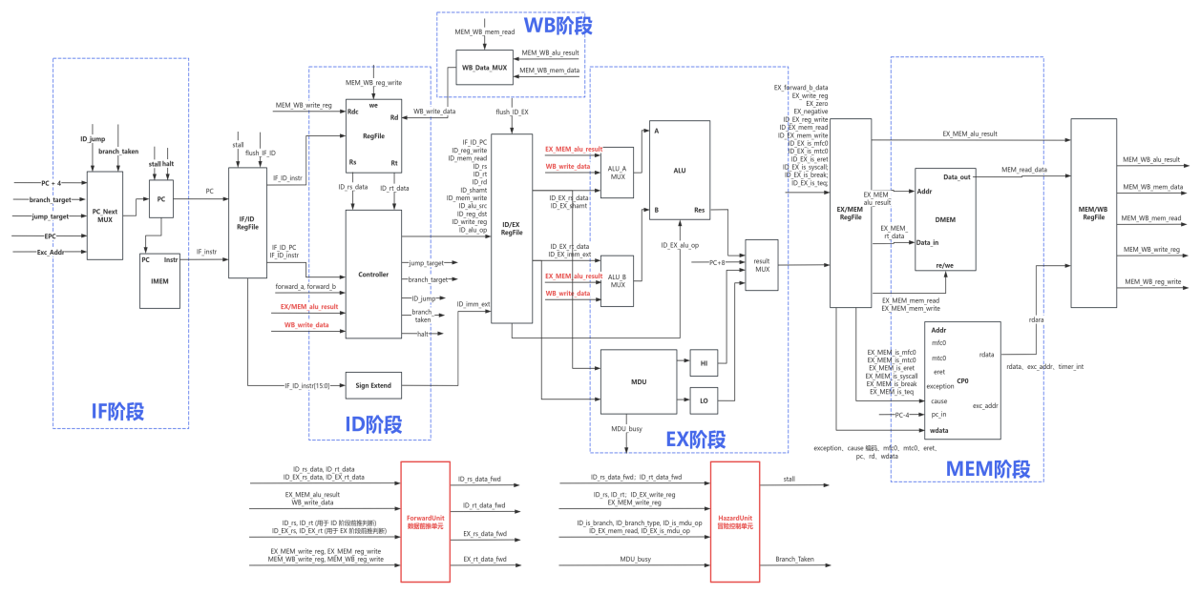
三、流水线CPU各模块改造说明
3.1 控制器模块改造（Controller.v）
主要改动：
- 新增 SPECIAL2 指令簇译码（mul、clz、clo、madd、maddu、msub、msubu）
- 新增 ll、sc、lwl、lwr、swl、swr 访存类控制
- 新增 CP0 与异常相关控制（mfc0、mtc0、eret、trap_op）
// SPECIAL2 指令译码
wire s2_madd = (opcode == OP_SPECIAL2) && (funct == FUNC_MADD);
wire s2_maddu = (opcode == OP_SPECIAL2) && (funct == FUNC_MADDU);
wire s2_mul = (opcode == OP_SPECIAL2) && (funct == FUNC_MUL);
wire s2_msub = (opcode == OP_SPECIAL2) && (funct == FUNC_MSUB);
wire s2_msubu = (opcode == OP_SPECIAL2) && (funct == FUNC_MSUBU);
wire s2_clz = (opcode == OP_SPECIAL2) && (funct == FUNC_CLZ);
wire s2_clo = (opcode == OP_SPECIAL2) && (funct == FUNC_CLO);

// CP0 指令译码
wire cop0_mfc0 = (opcode == OP_COP0) && (rs == 5'b00000);
wire cop0_mtc0 = (opcode == OP_COP0) && (rs == 5'b00100);
wire cop0_eret = (opcode == OP_COP0) && (funct == FUNC_ERET);

// 写使能、访存与ALU源
assign reg_write = (r_add | r_addu | r_sub | r_subu | r_and | r_or | r_xor | r_nor |
r_slt | r_sltu | r_sll | r_srl | r_sra | r_sllv | r_srlv | r_srav |
r_movn | r_movz | r_mfhi | r_mflo | r_jalr |
i_addi | i_addiu | i_andi | i_ori | i_xori | i_slti | i_sltiu | i_lui |
is_load | i_sc | j_jal | i_bltzal | i_bgezal | i_bal |
cop0_mfc0 | s2_mul | s2_clz | s2_clo) && !is_noop_instr;
assign mem_to_reg = is_load | i_sc;
assign alu_src = i_addi | i_addiu | i_andi | i_ori | i_xori | i_slti | i_sltiu | i_lui |
is_load | is_store | i_sc | i_teqi | i_tgei | i_tgeiu | i_tlti | i_tltiu | i_tnei;

// 乘除法与异常控制输出
assign is_mdu_op = r_mult | r_multu | r_div | r_divu | s2_madd | s2_maddu | s2_msub | s2_msubu;
assign is_mfc0 = cop0_mfc0;
assign is_mtc0 = cop0_mtc0;
assign is_eret = cop0_eret;
assign is_trap = r_tge | r_tgeu | r_tlt | r_tltu | r_teq | r_tne |
i_teqi | i_tgei | i_tgeiu | i_tlti | i_tltiu | i_tnei;

3.2 顶层流水线数据通路改造（DCPU.v）
改造目标：将新增指令、异常与中断完整接入 IF/ID/EX/MEM/WB。
主要改动：
- 增加 PC 更新优先级链路（异常优先）
- EX 阶段增加 mul、movn、movz、link 写回路径
- MEM 阶段增加 mem_op 编码与 ll/sc 结果返回
- 接入 CP0_exception 与 cause 编码
wire exc_occur = CP0_exception && !stall;
wire eret_occur = EX_MEM_is_eret && !stall;

assign PC_next = exc_occur ? 32'h00400004 :
eret_occur ? CP0_exc_addr :
ID_is_jr ? ID_rs_data_fwd :
ID_is_jump ? jump_target :
branch_taken ? branch_target :
PC_plus_4;
always @(posedge clk or posedge rst) begin
if (rst) begin
PC <= 32'h00400000;
end else if (ena && !stall) begin
PC <= PC_next;
end
end

wire EX_is_mul = (ID_EX_opcode == OP_SPECIAL2) && (ID_EX_funct == FUNC_MUL);
wire [63:0] EX_mul_res = $signed(EX_rs_data_fwd) * $signed(EX_rt_data_fwd);

wire [31:0] EX_result = ID_EX_is_mfhi ? HI_reg :
ID_EX_is_mflo ? LO_reg :
(ID_EX_is_movn || ID_EX_is_movz) ? EX_rs_data_fwd :
EX_is_mul ? EX_mul_res[31:0] :
ID_EX_is_link ? (ID_EX_PC + 8) :
EX_alu_result;
EX_MEM_reg_write <= ID_EX_reg_write &&
(!ID_EX_is_movn || (EX_rt_data_fwd != 32'b0)) &&
(!ID_EX_is_movz || (EX_rt_data_fwd == 32'b0));

wire EX_MEM_is_ll = (EX_MEM_opcode == OP_LL);
wire EX_MEM_is_lwl = (EX_MEM_opcode == OP_LWL);
wire EX_MEM_is_lwr = (EX_MEM_opcode == OP_LWR);
wire EX_MEM_is_sc = (EX_MEM_opcode == OP_SC);
wire EX_MEM_is_swl = (EX_MEM_opcode == OP_SWL);
wire EX_MEM_is_swr = (EX_MEM_opcode == OP_SWR);

wire [3:0] mem_op;
assign mem_op = (EX_MEM_opcode == 6'b100011) ? 4'b0000 :
((EX_MEM_opcode == 6'b100000) || EX_MEM_is_ll) ? 4'b0001 :
(EX_MEM_opcode == 6'b100100) ? 4'b0010 :
(EX_MEM_opcode == 6'b100001) ? 4'b0011 :
(EX_MEM_opcode == 6'b100101) ? 4'b0100 :
EX_MEM_is_lwl ? 4'b0101 :
EX_MEM_is_lwr ? 4'b0110 :
((EX_MEM_opcode == 6'b101011) || EX_MEM_is_sc) ? 4'b1000 :
(EX_MEM_opcode == 6'b101000) ? 4'b1001 :
(EX_MEM_opcode == 6'b101001) ? 4'b1010 :
EX_MEM_is_swl ? 4'b1011 :
EX_MEM_is_swr ? 4'b1100 : 4'b0000;
wire [31:0] MEM_access_data = EX_MEM_is_sc ? {31'b0, LLbit} : MEM_read_data;

3.3 数据存储器改造（DMEM.v）
改造目标：实现大端访存与非对齐访问，并支持板级显示调试输出。
主要改动：
- 按字节通道重构存储阵列，稳定支持大端字节拼接
- 实现 lwl/lwr/swl/swr 语义
- 导出 anscode_dbg 供顶层数码管显示
reg [7:0] mem_b3 [0:255];
reg [7:0] mem_b2 [0:255];
reg [7:0] mem_b1 [0:255];
reg [7:0] mem_b0 [0:255];

wire [31:0] mem_word = {mem_b3[word_addr], mem_b2[word_addr], mem_b1[word_addr], mem_b0[word_addr]};
assign anscode_dbg = {mem_b3[8'd0], mem_b2[8'd0], mem_b1[8'd0], mem_b0[8'd0]};

3.4 CP0 协处理器改造（CP0.v）
改造目标：补齐异常进入/返回、Count/Compare 定时中断链路。
主要改动：
- 异常时写 EPC、Cause 并更新状态位
- Count 自增，Compare 命中后拉起 timer_pending
- 写 Compare 清中断挂起，eret 恢复状态
assign exc_addr = eret ? cp0_regs[14] : 32'h0040_0004;
assign timer_int = timer_pending && cp0_regs[12][0];

else if (exception && cp0_regs[12][0]) begin
cp0_regs[14] <= pc;
cp0_regs[13][6:2] <= cause;
cp0_regs[12] <= cp0_regs[12] << 5;
if (cause == 5'd0) timer_pending <= 1'b0;
end else if (mtc0) begin
cp0_regs[Rd] <= wdata;
if (Rd == 5'd11) timer_pending <= 1'b0;
end else if (eret) begin
cp0_regs[12] <= cp0_regs[12] >> 5;
end else begin
cp0_regs[9] <= cp0_regs[9] + 32'd1;
if ((cp0_regs[11] != 32'b0) && ((cp0_regs[9] + 32'd1) == cp0_regs[11])) begin
timer_pending <= 1'b1;
end
end

3.5板级显示链路改造（top_borad.v）
改造目标：满足实验要求，显示 0x10010000 对应 DMEM 单元值。
主要改动：
- 从 DCPU 导出 anscode_out
- 数码管显示数据为 anscode_value
wire [31:0] anscode_value;
DCPU cpu(
.clk(clk_cpu),
.rst(rst),
.ena(ena),
.intr(1'b0),
.PC_out(pc_value),
.instr_out(instr_value),
.reg28(reg28_value),
.anscode_out(anscode_value)
);
wire [31:0] display_data = anscode_value;

四、仿真测试
4.1 测试指令coe文件
使用mars将测试程序转换为coe文件，然后导入IP核进行初始化
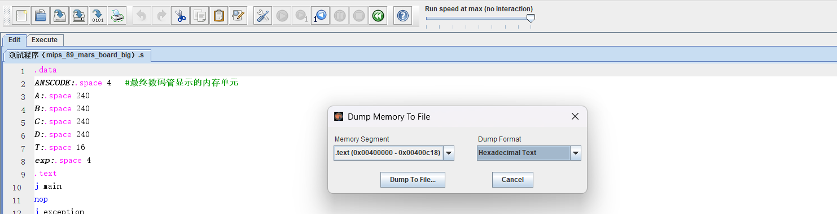
4.2 仿真测试文件编写
仿真的tb文件首先产生 100 MHz 等效仿真时钟，并在仿真开始阶段施加复位；随后通过 force 将顶层分频后的 CPU 时钟替换为测试平台快时钟，以缩短观察时间。在功能观测方面，测试平台导出两个关键信号：wave_display_word（顶层送往数码管的显示字）与 wave_dmem_10010000（显示地址 0x10010000 对应的 DMEM 单元值）。仿真运行固定周期后自动结束，并在控制台打印当前 ANSCODE、显示字和 PC 值，便于快速确认结果。
module tb_top_board;
reg clk;
reg rst;
reg [1:0] switch;
localparam integer SIM_CYCLES = 300000;
wire [7:0] seg;
wire [7:0] an;
top_board dut (
.clk(clk),
.rst(rst),
.switch(switch),
.seg(seg),
.an(an)
);
// Core waveform taps: display word and mapped DMEM cell (0x10010000).
wire [31:0] wave_display_word = dut.display_data;
wire [31:0] wave_dmem_10010000 = dut.cpu.dmem.anscode_dbg;
// 100MHz equivalent simulation clock (10ns period)
initial begin
clk = 1'b0;
forever #5 clk = ~clk;
end
initial begin
rst = 1'b1;
switch = 2'b00; // switch[0]=0 run
// Use fast TB clock for CPU in simulation.
force dut.clk_cpu = clk;
#100;
rst = 1'b0;
repeat (SIM_CYCLES) @(posedge clk);
$display("TB_DONE: waveform capture complete, ANSCODE=%h, display=%h, PC=%h", dut.cpu.dmem.anscode_dbg, dut.display_data, dut.pc_value);
release dut.clk_cpu;
$finish;
end
endmodule

4.3 仿真验证
如图所示，波形结果显示，wave_display_word 与 wave_dmem_10010000 始终保持一致，说明“显示地址为 0x10010000 的 DMEM 单元”已被正确映射到数码管显示链路。进一步可见显示值从 00000000 过渡到 00010001、00020001、00030001 等连续变化，符合测试说明中“低半字为 0x0001，高半字随时钟中断计数”的预期。因此可判定：显示通路、DMEM 地址映射以及定时中断驱动显示更新功能均验证通过。
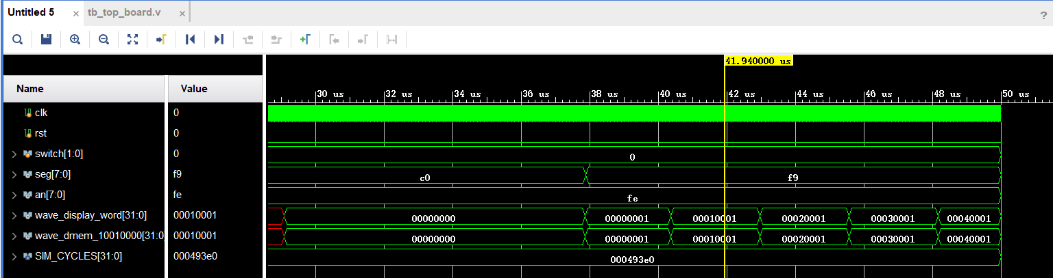

五、下板测试
5.1 时序约束
为CPU添加时钟约束、输入和输出延迟。得到的时序分析报告显示时序正确。
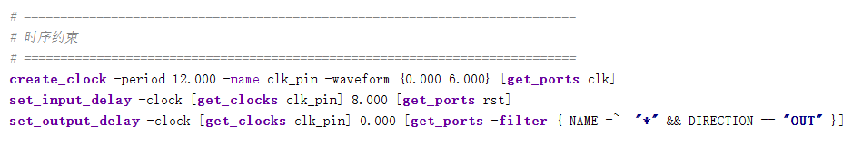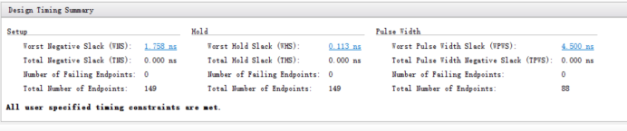

5.2 下板验证
生成比特流后下板验证，观察七段数码管显示的数值。观察到高半字随着时钟中断计数，低半字始终显示 0x0001，和预期结果相符，说明CPU设计的正确性。
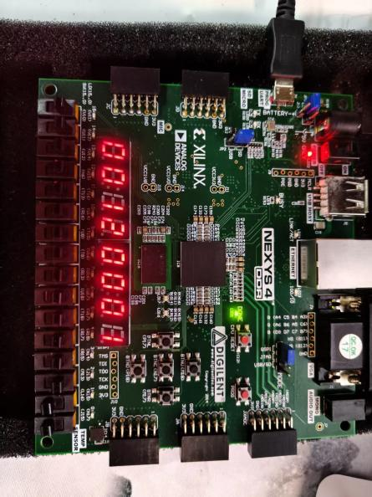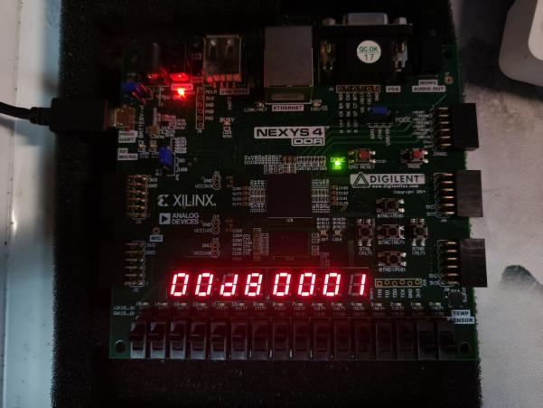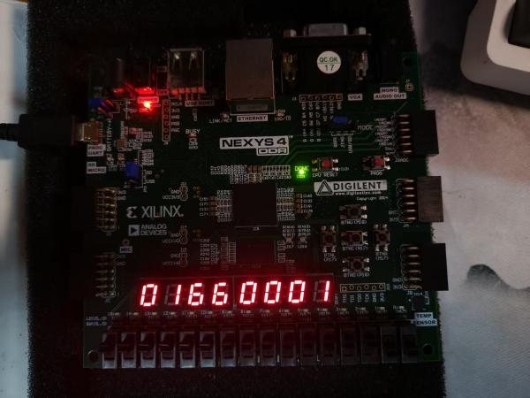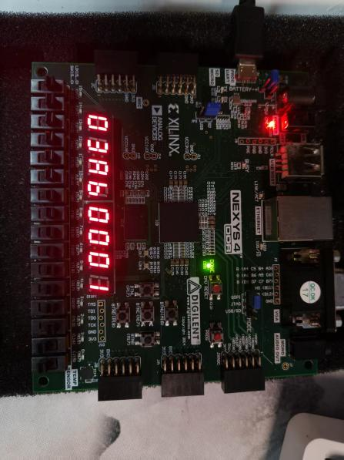

六、实验总结与感想
在本次实验中，我成功在原先54指令集CPU上进行改造，使其最终支持89条指令，并成功运行测试程序。这个过程并不容易，在中途遇见了很多问题。比如 movn/movz 这种看起来简单的条件写回，真到流水线里就会牵扯写使能时机；再比如 CP0、异常和中断，单独看逻辑不复杂，但和流水线冲刷、PC 优先级放在一起就很容易出错。而且有些问题在普通指令测试里完全看不出来，只有跑到对应测试函数才知道。
一个挺深的体会是“定位问题的方法比硬改代码更重要”。后面我基本是按测试程序错误码、波形和日志三条线去定位，效率明显高了。之前如果只盯着某个模块改，容易越改越乱；后来每次改完都回归一轮自动判定，心里就比较有底。包括最后上板显示这部分，也是先把仿真里的显示链路打通，再去看硬件现象，少走了很多弯路。
这次还踩了不少工程层面的坑，比如仿真环境变量污染、资源超量导致布局失败。在实现阶段，DMEM 占用了过多的LUT导致资源爆掉，这是我之前从未遇到过的场景。在经过多次尝试后，最后通过重构存储器写法才把实现拉回来。这个过程让我对“写可综合代码”和“写可实现代码”的区别感受很深，在写代码的时候，不仅要考虑代码的正确性，还要考虑效率和资源占用，这给了我不少启发。
通过本次实验，我对流水线 CPU 的工作流程的理解进一步加深。从指令扩展、冒险处理、异常中断、仿真验证，到综合实现、下板显示，基本都过了一遍。希望在后续的实验中，我能够学习到更多知识，进一步加深对计算机系统结构的理解。

